**2020학년도 1학기 소프트웨어 설계 및 실험 최종발표 보고서**

4조

201624473 민경언

201624542 이상진

201624410 권선근

목차

1. 서론
2. 본론
3. 결론

1. 서론

1-1 주제선정 배경

COVID-19 로 인하여 국내 인구의 생활이 급격한 변화를 맞이하였습니다

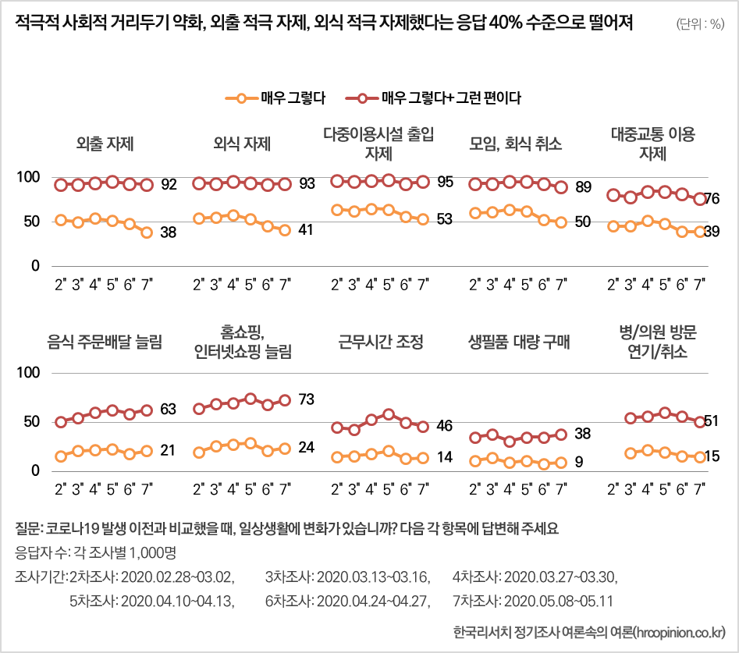

위 설문조사의 결과처럼 대부분의 사람이 외출을 자제하고 병원 방문을 줄이며 음식주문배달 증가가 나타났습니다. 이로 인해 자기관리의 중요성이 좀 더 높아졌다고 판단, 캘린더 앱을 개발하기로 하였습니다.

1-2 목표

단순한 달력과 메모 기능만 있는 앱이 아니라 다양한 기능을 공공 API를 활용하여 구현하고자 합니다.

예를 들어 개발 동기를 제공하였던 코로나 관련 정보제공이나 날씨, 지도 같은 보편적인 기능도 구현하고자 합니다.

2. 본론

2-1 사용된 언어

JAVA + XML을 사용하였습니다.

2-2 사용된 파일들과 그 안의 메소드들 설명

EX_11_Calender.java, main.xml

Tab 3개로 나누어진 메인화면을 만듭니다.

TabHost를 사용하여 만들어진 세 개의 탭은 로딩 없이 서로 이동할 수 있어서 시간적으로 유리합니다.

TAB1 : 달력

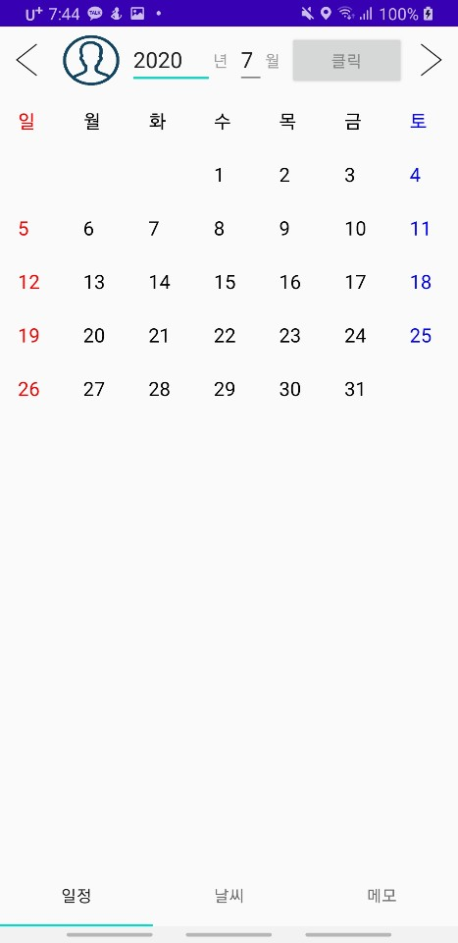

동그라미 안의 사람 상반신이 들어간 이미지를 클릭하면 구글 로그인을 할 수 있다.

캘린더로 원하는 달의 달력을 보려면 상단의 년 , 월의 숫자를 변경하고 옆의 클릭 버튼을 누르거나 좌상단과 우상단의 이동 이미지를 클릭하여 바꿀 수 있다.

날짜를 누르면 그 날짜에 대한 일정을 생성하거나 그 날짜에 있는 일정을 보고, 수정할 수 있다.

TAB2

공공데이터 포털에서 신청 가능한 기상청의 **동네예보 조회 서비스** API와 휴대폰의 GPS 기능을 조합하였습니다.

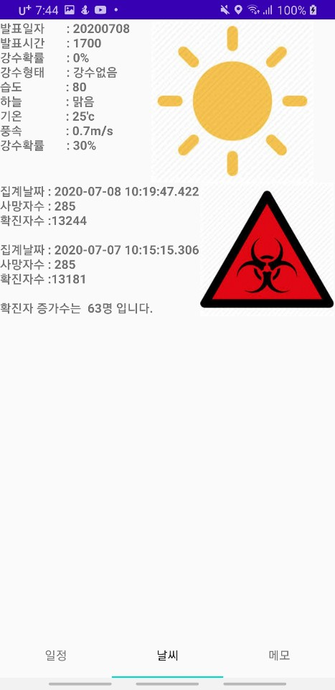

동네 예보 API는 첨부된 x, y격자로 전국을 동 단위로 구분하여서 x, y좌표와 함께 날짜를 request하면 해당 날짜 해당 위치의 날씨 정보를 xml 형태로 응답합니다.

휴대전화의 gps를 이용하여 위도, 경도를 구해와서 격자 단위로 변환하여 현재 위치를 구해서 보냅니다. 날짜와 시간을 date클래스를 활용하여서 구할 수 있습니다.

그렇게 받아온 xml 파일을 **XmlPullParser** 를 사용하여 파싱합니다.

**XmlPullParser** 는 xml파일을 startTag, text, Endtag로 구분하여 하나씩 차례대로 읽어 들일 수 있습니다.

따라서 반복문을 사용하여 문서의 처음부터 끝까지 읽으면서 얻고자 하는 정보의 tag가 나오면 그 text를 뽑아내어 활용할 수 있습니다.

TAB 3

구글 지도를 기반으로 주변의 코로나 관련 의료시설을 [**건강보험심사평가원_코로나19병원정보(국민안심병원 외)서비스**](https://www.data.go.kr/data/15043078/openapi.do) API 를 이용하여 구현하려고 하였지만 실패하여 구글 지도만 띄우게 되었습니다.

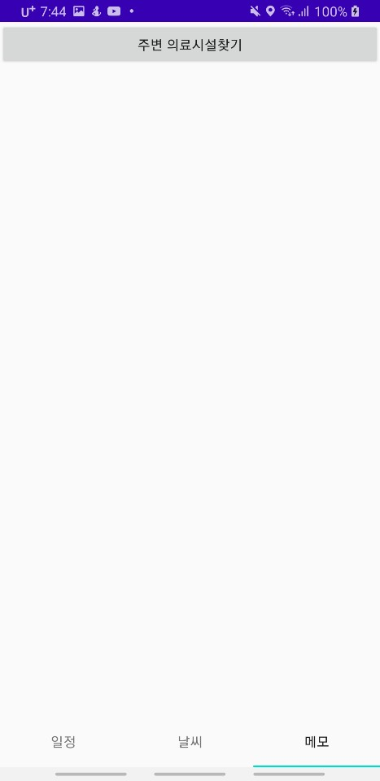 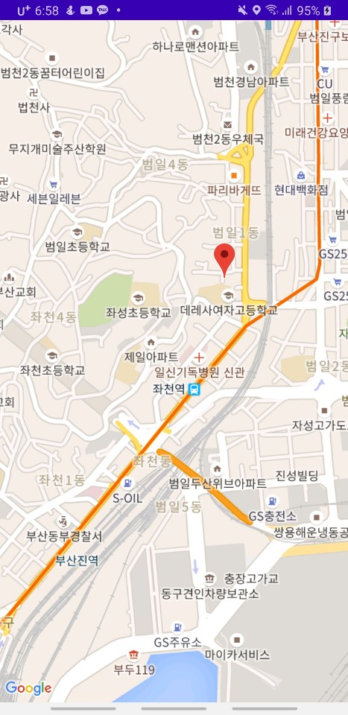

ExToday.java , extoday.xml

메인화면에서 날짜 칸 중 하나를 누르면 그 날짜에 대하여 일정생성 및 생성된 일정 목록을 볼 수 있다.

Detail.java , detail.xml

Extoday에서 일정을 생성하거나 수정할떄 사용한다.

LoadingActivity.java , activity_loading.xml

2초간 로딩화면(splash activity)를 보여줍니다.

LoginActivity , activity_login,xml

구글 로그인 및 계정인증

MapsActivity , activity_maps.xml

구글의 지도관련 api 사용

3. 결과

여러 공공 API를 활용하여 mashup 형태의 안드로이드 앱을 개발하였습니다. 간단한 request url 하나로 기존의 서비스를 이용하여 데이터를 받아와 쉽게 하고자 하는 바를 이룰 수 있음을 느꼈습니다.

스마트폰에 있는 네트워크 기능, gps기능을 활용하며 느낀 점은 기존의 PC에 비해 훨씬 다양한 기능을 내장하고 있는 것이 얼마나 큰 장점인지 알게 되었습니다.